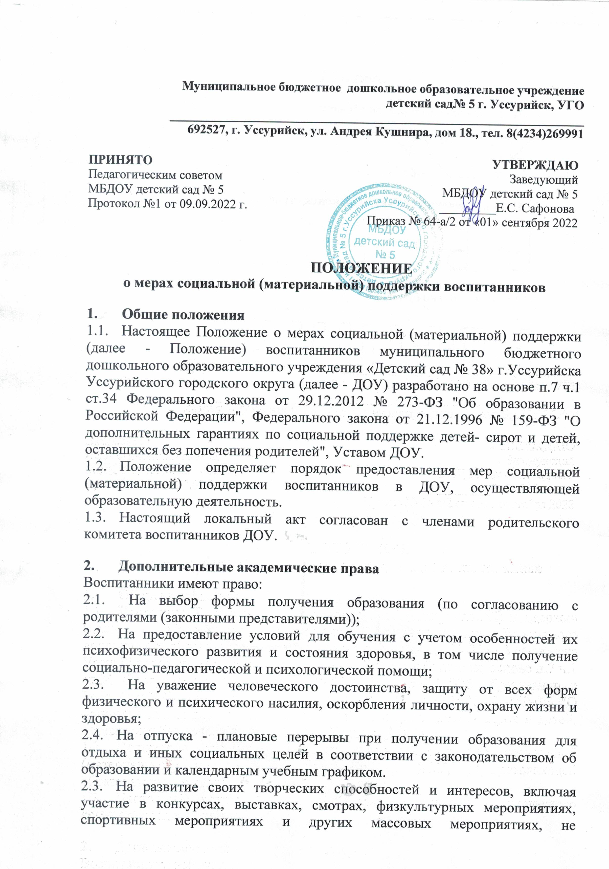

**Муниципальное бюджетное дошкольное образовательное учреждение детский сад№ 5 г. Уссурийск, УГО**

**__________________________________________________________________**

**692527, г. Уссурийск, ул. Андрея Кушнира, дом 18., тел. 8(4234)269991**

|  |  |
| --- | --- |
| **ПРИНЯТО**  Педагогическим советом  МБДОУ детский сад № 5  Протокол №1 от 09.09.2022 г. | **УТВЕРЖДАЮ**  Заведующий  МБДОУ детский сад № 5  _________Е.С. Сафонова  Приказ № 64-а/2 от «01» сентября 2022 |



**ПОЛОЖЕНИЕ**

**о мерах социальной (материальной) поддержки воспитанников**

1. **Общие положения**
   1. Настоящее Положение о мерах социальной (материальной) поддержки (далее - Положение) воспитанников муниципального бюджетного дошкольного образовательного учреждения «Детский сад № 38» г.Уссурийска Уссурийского городского округа (далее - ДОУ) разработано на основе п.7 ч.1 ст.34 Федерального закона от 29.12.2012 № 273-ФЗ "Об образовании в Российской Федерации", Федерального закона от 21.12.1996 № 159-ФЗ "О дополнительных гарантиях по социальной поддержке детей- сирот и детей, оставшихся без попечения родителей", Уставом ДОУ.
   2. Положение определяет порядок предоставления мер социальной (материальной) поддержки воспитанников в ДОУ, осуществляющей образовательную деятельность.
   3. Настоящий локальный акт согласован с членами родительского комитета воспитанников ДОУ.
2. **Дополнительные академические права**

Воспитанники имеют право:

* 1. На выбор формы получения образования (по согласованию с родителями (законными представителями));
  2. На предоставление условий для обучения с учетом особенностей их психофизического развития и состояния здоровья, в том числе получение социально-педагогической и психологической помощи;
  3. На уважение человеческого достоинства, защиту от всех форм физического и психического насилия, оскорбления личности, охрану жизни и здоровья;
  4. На отпуска - плановые перерывы при получении образования для отдыха и иных социальных целей в соответствии с законодательством об образовании и календарным учебным графиком.

1. На развитие своих творческих способностей и интересов, включая участие в конкурсах, выставках, смотрах, физкультурных мероприятиях, спортивных мероприятиях и других массовых мероприятиях, не предусмотренных планом.
2. На моральное поощрение за успехи в учебной, физкультурной, спортивной, творческой деятельности в виде грамот, благодарственных писем, дипломов, ценных призов на основании решения педагогического совета.
3. На получение дополнительного образования.
4. На перевод в другую образовательную организацию, реализующую образовательную программу соответствующего уровня, в порядке, предусмотренном федеральным органом исполнительной власти, осуществляющим функции по выработке государственной политики и нормативно-правовому регулированию в сфере образования и локальными нормативными актами образовательной организации.
5. На охрану здоровья, которая включает:
6. оказание первичной медико-санитарной помощи в порядке, установленном законодательством в сфере охраны здоровья;
7. организацию питания воспитанников;
8. определение оптимальной учебной, внеучебной нагрузки и продолжительности отпуска;
9. пропаганду и обучение навыкам здорового образа жизни, требованиям охраны труда;
10. организацию и создание условий для профилактики заболеваний и оздоровления обучающихся, для занятия ими физической культурой и спортом;
11. прохождение воспитанниками в соответствии с законодательством Российской Федерации периодических медицинских осмотров и диспансеризации;
12. обеспечение безопасности воспитанников во время пребывания в ДОУ;
13. профилактику несчастных случаев с воспитанниками во время пребывания в ДОУ.
14. **Меры социальной (материальной) поддержки и категории воспитанников, которым они предоставляются**

Воспитанникам предоставляются следующие меры социальной поддержки:

1. обеспечение бесплатно учебными пособиями, а также учебно­методическими материалами, средствами обучения и воспитания в пределах федерального образовательного стандарта дошкольного образования;
2. за присмотр и уход за детьми-инвалидами, детьми-сиротами, детьми оставшихся без попечения родителей родительская плата не взимается;
3. родители имеют право на компенсацию части родительской платы за присмотр и уход за детьми в образовательной организации, осуществляющей образовательную деятельность, в размере 20% на первого ребенка от внесенной родительской платы, 50% на второго ребенка, 70%на третьего и последующих детей на основании Федерального закона от 29.12.2012 № 273- ФЗ "Об образовании в Российской Федерации"
4. **Заключительные положения**

4.1. Настоящее положение действительно до принятия нового положения.